PANDUAN PENGGUNAAN

WEBSITE DCANTIK

BPS 2021

# PETUNJUK PENGGUNAAN WEBSITE DCANTIK

Dcantik merupakan suatu sistem informasi on-line penginputan data administrasi kependudukan sehingga proses penginputan oleh petugas kelurahan bisa menjadi lebih cepat, efisien dan bebas error. Sebagaimana diketahui data administrasi kependudukan seperti Nama, NIK, No KK, pendidikan dsb merupakan data yang wajib ada di tiap kelurahan. Proses penginputan data selama ini di Kelurahan Korumba masih manual menggunakan Map atau Excel dimana file tersebut tidak terstandar dan susah untuk dilakukan proses tabulasi. Dengan adanya Dcantik proses update data warga diharapkan bisa lebih dipersingkat dan data warga yang sudah diupload bisa dilihat secara *real time* hanya dengan mengakses web.

Aplikasi Dcantik sendiri dilengkapi beberapa fitur-fitur untuk mempermudah proses penginputan dan validasi data penduduk. Fitur-fitur tesebut antara lain monitoring progress penginputan data, menu input dan validasi, serta menu import template. Fitur yang dibangun berbasis web dan dapat diakses secara *on-line* menggunakan alamat website <https://mandonga.kendarikota.go.id/> .

Buku petunjuk pengoperasian ini berisi fitur yang ada pada aplikasi dan pertunjuk penggunaannya. Harapan pembuatan petunjuk ini adalah memberikan kemudahan dalam pengoperasian website Dcantik.

# MENU YANG ADA DALAM SIMON, FITUR, SERTA CARA PENGGUNAANNYA

**Login**

Pada saat pertama kali mengakses web Dcantik halaman yang pertama kali ditampilkan adalah menu Home, tetapi saat akan membuka menu input/download data maka user akan diarahkan ke menu login (Jika belum). Hal ini bertujuan agar cuma pihak-pihak yang berkepentingan yang bisa masuk ke web Dcantik. Secara umum terdapat 2 jenis role untuk pengguna web Dcantik yaitu Lurah, RT. Rincian hak dan wewenang masing-masing role dapat dilihat pada tabel 1.

Tabel 1 Pengguna Aplikasi SIMON dan Kewenangannya

|  |  |  |
| --- | --- | --- |
| No. | Pengguna (User) | Kewenangan |
| 1 | Lurah | 1. Input/Import Data untuk semua RT/RW di dalam kelurahan wilayah tugasnya 2. Download Data untuk semua RT/RW di dalam kelurahan wilayah tugasnya. 3. Melihat report berapa baris data yang telah diinput serta grafik perbandingan jumlah laki-laki dan perempuan. |
| 2 | User (BPS Kabupaten/Kota) | 1. Mengupload dokumen SIMTP (SP Padi, SP Palawija & SP Lahan) sesuai jadwal rilis yang ditetapkan oleh admin 2. Melihat progress penerimaan dokumen SIMTP dari BPS Kabupaten/Kota. 3. Melihat tabulasi dokumen SP Padi, SP Palawija, dan SP Lahan dari level kabupaten sampai kecamatan   berdasarkan tahun dan bulan. |

Untuk masuk ke dalam aplikasi Dcantik, pengguna perlu memasukkan username dan password ke dalam kolom yang tersedia dan menekan tombol log in. Apabila terdapat kesalahan kata sandi atau operatornya belum terdaftar akan muncul error di atas tombol log in yang berwarna merah. Adapun tampilannya dapat dilihat pada Gambar 1.

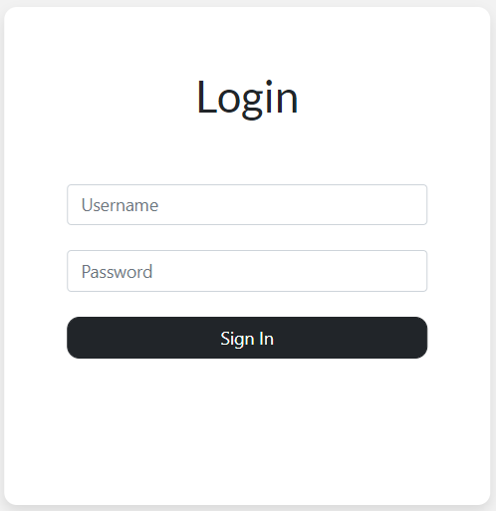

|  |  |
| --- | --- |
|  |  |
| (a) | (b) |

Gambar 1. (a) Tampilan menu login , (b) tampilan apabila ada kesalahan pada nama atau *password*

Default *username* dan *password* untuk Kelurahan Korumba, Mokoau, Anduonouhu, Punggaloba telah dikirimkan melalui Whatsapp.

# Menu Home

Menu home berisi penjelasan singkat selamat datang di website Dcantik. Berikut merupakan tampilan dari menu home Dcantik

|  |
| --- |
|  |
| Gambar 2. Menu Home Dcantik |

# Menu Input Data

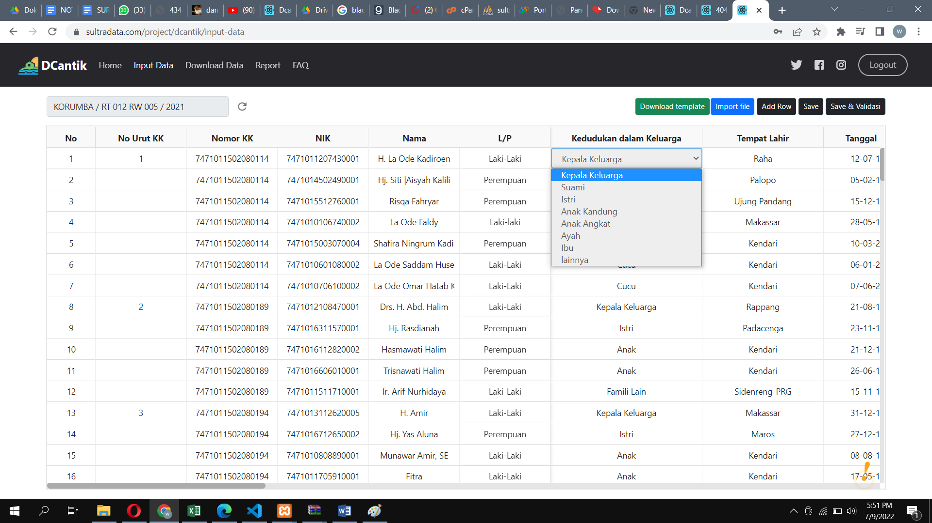Menu input data berguna untuk melakukan input dan validasi data kependudukan. Untuk user dengan role Lurah dapat mengakses semua data kependudukan di dalam satu kelurahan sementara user denga role RT hanya dapat melakukan input di tempat RT tugasnya. Menu input data berisi tampilan untuk melakukan input data secara online seperti excel dan menu import excel.

Gambar 3. Menu input data dengan tampilan mirip excel

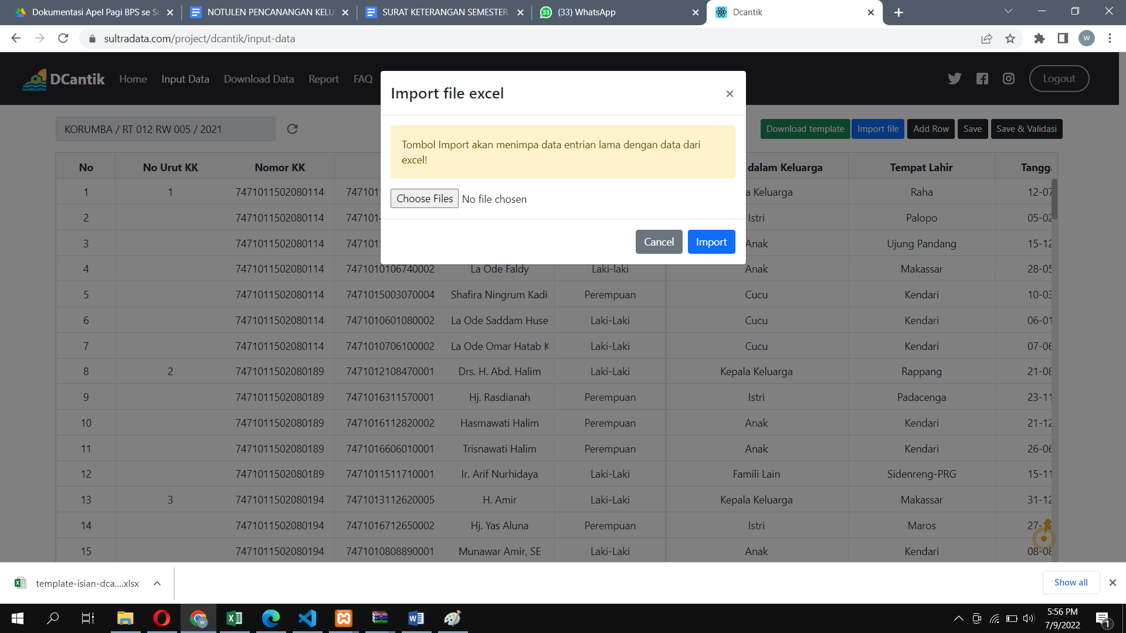

Gambar 4. Menu import data dari excel

# Menu Download Data

Menu download data berguna untuk melakukan download file excel yang sudah pernah diinput sebelumnya. User dengan role Lurah bisa mendownload semua dokumen di kelurahannya sedangkan User dengan role RT hanya bisa mendownload data dari RT wilayah tugasnya. Berikut merupakan tampilan dari menu download

|  |
| --- |
|  |
| Gambar 5. Tampilan menu pilihan download untuk Lurah Korumba |

# Menu Report

Menu yang digunakan untuk melakukan monitoring berapa kelurahan yang sudah menginput data, grafik perbandingan jumlah laku-laki dan perempuan di suatu RT/RW. Berikut merupakan beberapa contoh screenshot dari menu filter di web Dcantik :

|  |
| --- |
|  |
| Gambar 6. Report dengan Filter Tahun Dcantik |

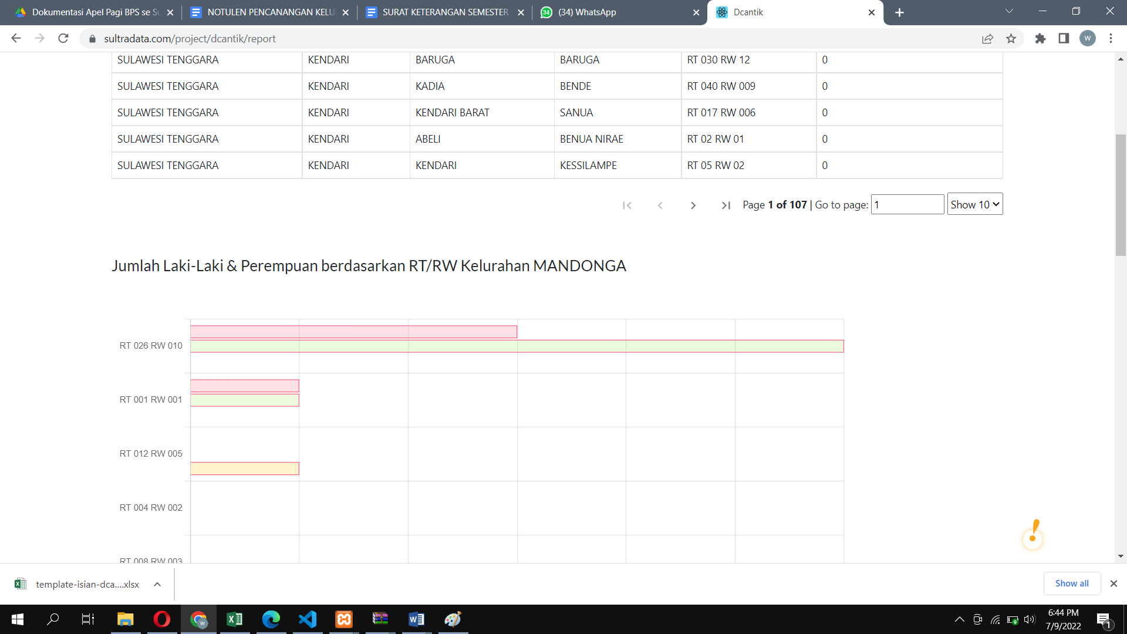

Gambar 7. Grafik perbandingan Laki-laki dan Perempuan di Kelurahan Korumba

**Menu FAQ**

Berisi menu untuk meilhat Frequently Asked Question (FAQ) dari aplikasi Dcantik. Berikut merupakan screenshot dari menu FAQ Dcantik :

